Сумка для противогаза UNIX
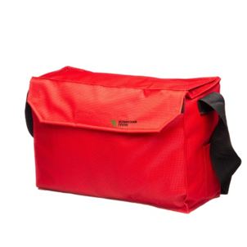
Назначение: для хранения и ношения фильтрующего противогаза с панорамной маской МАГ.
Изготовлена из винилискожи красного цвета.
Размер 305х215х125 мм.
Клапан застёгивается на текстильную застёжку «Контакт» с 3-х сторон.
Имеется тесьма для фиксации сумки на поясе.
Плечевой ремень чёрного цвета шириной 50 мм выполнен с двумя пряжками для регулировки длины.
Гарантийный срок хранения - 15 лет в упаковке организации-изготовителя со дня изготовления сумки.

